Drogie Biedroneczki i rodzice zapraszamy do zabawy
Propozycja zabawy nr 1: „Na scenie” – zabawa z kodowaniem
Doskonalenie umiejętności poruszania obiektem po kratownicy. Osoba dorosła rozdaje dziecku kratownicę, 1 klocek (symbol teatru), piktogram mamy i taty oraz sznurek. Następnie wspólnie z dzieckiem określa prawą i lewą stronę (dziecko zakłada frotkę na lewy nadgarstek). Dziecko stawia klocek w prawym górnym rogu kratownicy. Piktogramy z wizerunkiem mamy i taty umieszcza na dole kratownicy w dowolnie wybranych polach. Osoba dorosła zwraca się do dziecka: Mama i tata idą dzisiaj do teatru. Spotkają się na miejscu. Spróbuj wyznaczyć drogę za pomocą sznurka – oddzielnie dla mamy i oddzielnie dla taty – żeby podpowiedzieć im, jak mają tam trafić. Chętne dziecko może spróbować opisać wyznaczoną drogę, np. 3 kroki do góry, obrót, 2 kroki w bok / w prawo. Gdy dziecko opanuje zasady, OD. może poprosić o zmianę ułożenia piktogramów na tablicy i powtórzenie zadania. Dziecko stara się wyznaczyć trasy dla mamy i taty tak, żeby ich drogi się nie przecinały. • klocek, piktogramy mama, tata, sznurek,
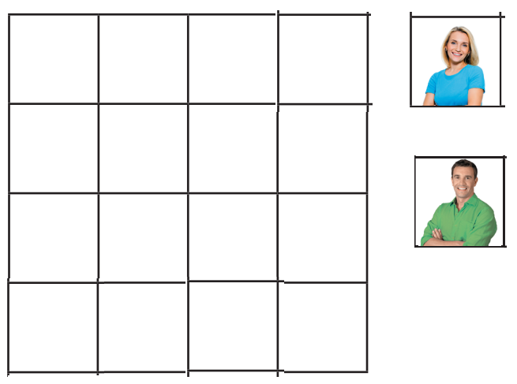
Przykład:
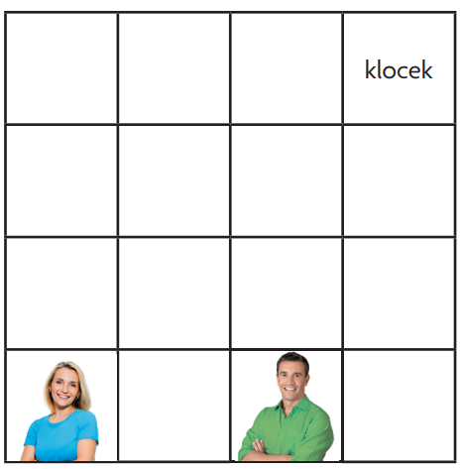

Propozycja zabawy nr 2: „Stempelkowe rytmy” – kontynuacja rytmu.
Dziecko kontynuuje rytm podany przez OD. przy użyciu stempli. Propozycja pracy z dzieckiem wersja B) – dziecko wyszukuje wśród zabawek dostępnych w pokoju takie, w których dostrzega prezentowane figury geometryczne, i układa z zabawek kontynuację rozpoczętego rytmu, np. koło – koło (zabawki: żeton, okrągły klocek, talerzyk), koło – kwadrat – koło – kwadrat (żeton, klocek typu gofer, żeton, książeczka) itd. • stemple, kartka, figury geometryczne
Propozycja zabawy nr 3: „Tancerze baletowi” – zapoznanie z zawodem.
Osoba dorosła prezentuje ilustracje przedstawiające tancerza i tancerkę z baletu, tak by stopy były ustawione w jednej linii, pięty złączone, a palce skierowane w przeciwnych kierunkach. Dziecko omawia postaci, strój, kolory. OD. pokazuje dziecięcą suknię balową (karnawałową) oraz długą spódnicę i pyta, czy to byłby odpowiedni strój dla baletnicy. Dziecko może przebierać się, wykonać kilka ruchów i mówi, czy było lekko tańczyć w takim stroju. Zdejmuje ubranie, wykonuje ruchy jeszcze raz i mówi, w którym stroju wygodniej było tańczyć. Następnie dzieci porównują sandały, klapki, kalosze, zgromadzone w pokoju, z butami baletnicy lub obrazki tych przedmiotów OD. mówi, jak nazywają się odpowiednie buty do tańca: pointy (puenty). Pokazuje dziecku ćwiczenie, które „ustawi stopy”. Dziecko siada na dywanie z nogami wyprostowanymi, stopy złączone piętami. OD. klaszcze, mówiąc jednocześnie: Otwieramy nóżki, zamykamy nóżki. Następnie tylko klaszcze, a dziecko synchronicznie otwiera i zamyka nóżki. • ilustracje przedstawiające tancerza i tancerkę baletową, suknia balowa (karnawałowa), długa spódnica, sandały, klapki, kalosze
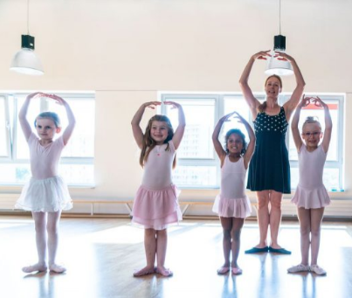
Jedna z podstawowych figur baletowych

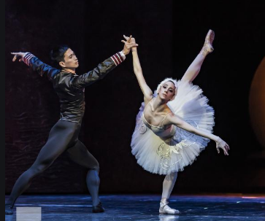 Tancerz i tancerka baletowa
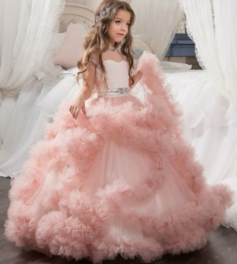 Czy w takiej sukience łatwo by się tańczyło balet?
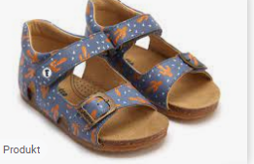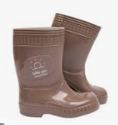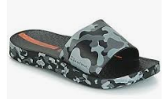
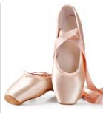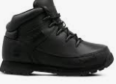
Które buty są odpowiednie do tańca baletu?
*obrazki zaczerpnięte z Internetu

Propozycja zabawy nr 4: „Kolorowe chusty” – ćwiczenia tułowia.
Dziecko ustawia się w rozkroku, trzymając w dłoniach chustę. Macha nią nad głową, na boki z lekkim skłonem na lewy i prawy bok. Przenoszą chustę do drugiej ręki i ponownie wykonuje ćwiczenie. Ruchy dostosowuje do tempa walca z baletu Coppélia
https://www.youtube.com/watch?v=ryFyVpqbqGQ&ab_channel=SuperBalletgirl101

